Уголок для родителей в средней группе.   
Тема: «О здоровом питании»

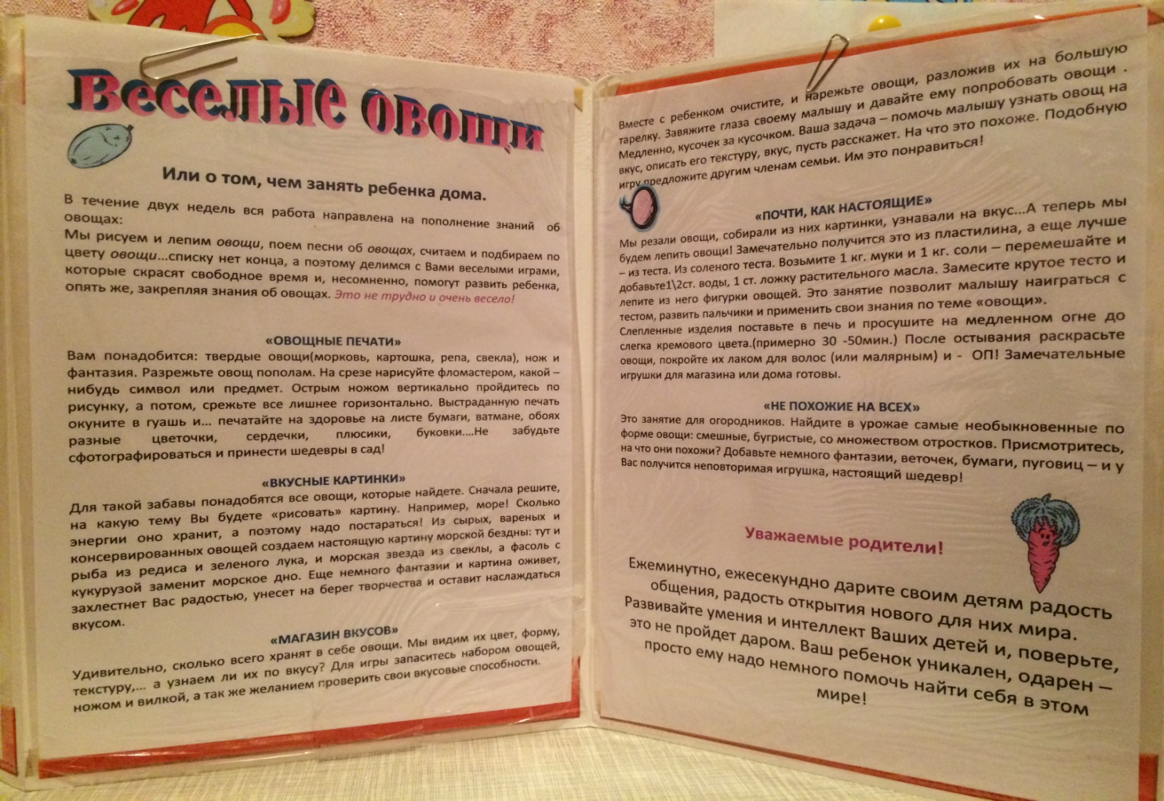

Витаминная корзина

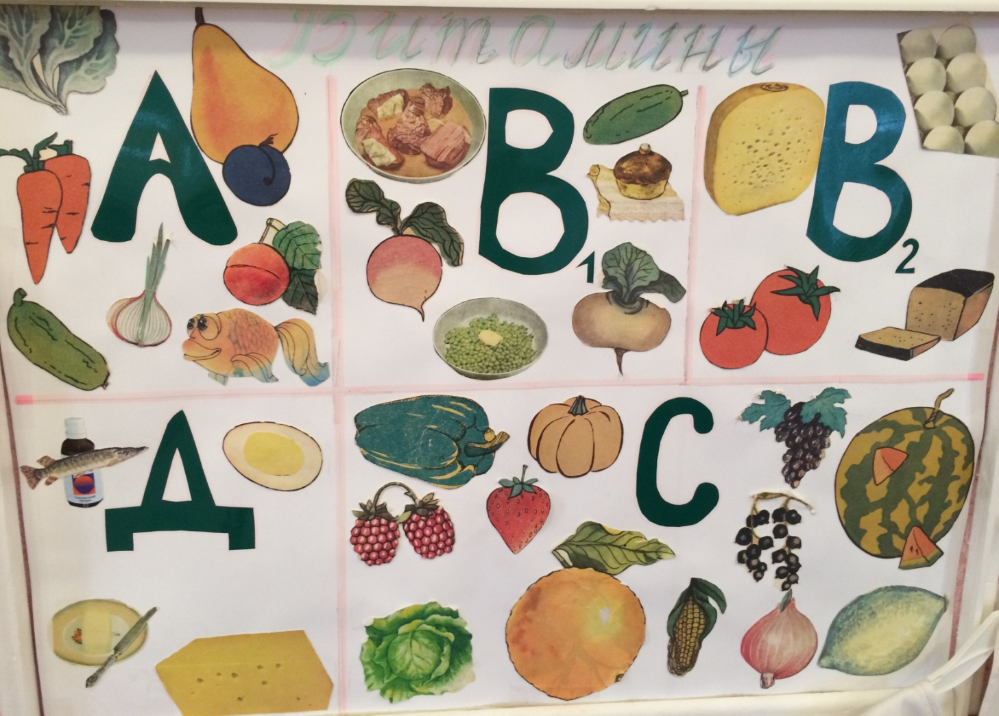

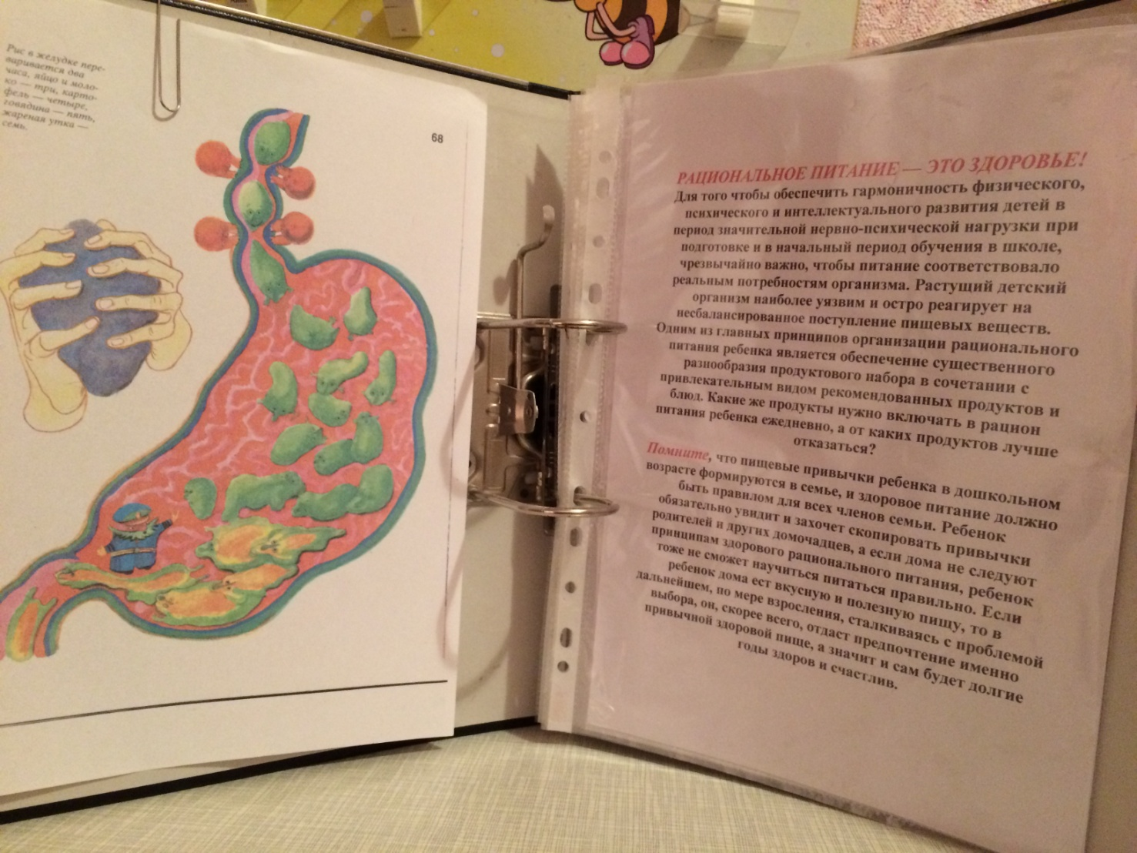

Работы детей на тему: «Овощи наши друзья»

